**专题06 自然灾害和地理信息技术（学考通关卷）**

|  |  |
| --- | --- |
| 第一部分 | 学考真题精练 |
| 第二部分 | 最新试题测试 |

**第一部分 学考真题精练**

一、单项选择题

（2023·新疆·学考真题）2023年2月6日，土耳其发生7.8级地震，震源深度20千米。震后，中国19支救援队伍立即驰援灾区，播撒了国际人道主义的“种子”。莫霍界面大陆部分平均深度33千米。据此完成下面小题。

1．我国救灾队员要迅速、准确地掌握受灾范围和面积，可利用的技术手段主要是（   ）

A．数字地球和地理信息系统 B．遥感技术和地理信息系统

C．地理信息系统和全球卫星导航系统 D．全球卫星导航系统和数字地球

（2023·新疆·学考真题）我国是受台风和寒潮灾害影响较大的国家之一。图为“我国寒潮和台风的主要移动路径示意图”。据此完成下面小题。

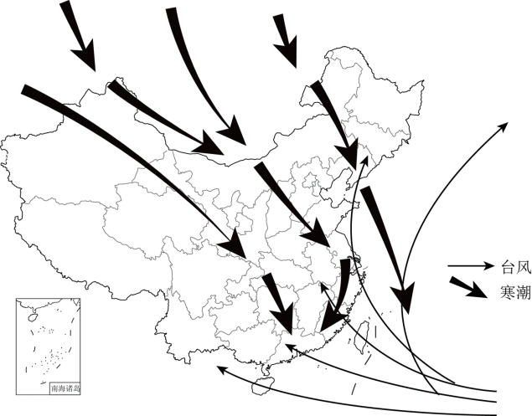

2．图中显示受寒潮影响较小的区域是（   ）

A．海南省 B．内蒙古自治区

C．辽宁省 D．新疆维吾尔自治区

3．下列关于沿海地区防御台风的措施，叙述正确的是（   ）

①海上船只减速慢行 ②居民尽量减少外出 ③密切关注气象预警信息 ④居民及时向低洼地区转移

A．①② B．①④ C．②③ D．③④

（2023·四川·学考真题）图为某区域地理要素关联图。读图完成下面小题。

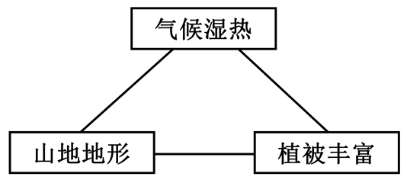

4．据图示信息推测，该区域河流（   ）

A．水流湍急 B．含沙量大 C．结冰期长 D．春汛明显

5．如果该区域植被遭到大量破坏，可能使（   ）

A．泥石流增加 B．地震增多 C．寒潮天气频发 D．地表径流减少

（2023·广东·学考真题）据中央气象台发布信息，2018年11月24日20时至11月25日20时，北京北部、河北北部和西部、山西东部等地区森林火险气象等级较高。据此完成下面小题。

6．上述地区在该时段森林火险气象等级较高的主要原因可能有

①空气湿度小  ②气温较高  ③人口密集  ④风力较大

A．①② B．①④ C．②③ D．③④

7．森林火险气象等级较高时，当地采取的最合理的防灾措施是

A．紧急撤离全部居民 B．加强监测与预报

C．大规模砍伐森林 D．加固木质建筑物

（2023·广东·学考真题）2021年7月17日—22日,河南多地遭遇特大暴雨袭击,20日2时—21日2时,郑州市日累计降雨量达622.7mm,引发地铁、楼房进水,车辆被淹。据此完成下面小题。

8．为监测此次内涝的发展变化,可采用的地理信息技术是（   ）

A．GPS B．RS C．GIS D．BDS

（2023·北京·学考真题）2022年11月12日，北京市气象台发布寒潮蓝色预警。据此完成下面小题。

9．寒潮对北京地区的影响是（   ）

A．河流泥沙淤积 B．大风降温 C．土壤严重缺水 D．树木枯死

10．防御寒潮的主要措施有（   ）

①关注天气预报预警②增加野外考察活动③提醒居民添衣保暖④做好通信设施维护

A．①②③ B．①②④ C．①③④ D．②③④

（2023.7·浙江·学考真题）下图为某同学在浙江某地研学时拍摄的湖泊照片。据此完成下面小题。

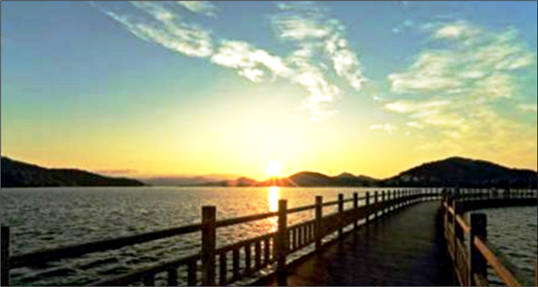

11．要获取该湖的三维坐标（经度、纬度和海拔）,需借助的地理信息技术是（   ）

A．遥感技术 B．人工智能 C．地理信息系统 D．全球卫星导航系统

（2022·天津·学考真题）海南省的海花岛景区由三个独立的离岸式岛屿组成，填海面积约8平方千米，距海岸线约600米，总跨度约6.8千米。据此完成下面小题。



12．最适宜在海花岛生长的植被属于（   ）

A．温带植被 B．寒带植被 C．热带植被 D．苔原植被

13．海花岛建成后需要重点防御的自然灾害是（   ）

A．地震 B．台风 C．滑坡 D．泥石流

二、综合题

14．（2022·江苏·学考真题）阅读材料，回答下列问题。

材料一  许多灾害的发生具有一定关联性，甚至形成灾害链。地震可能直接或间接引发多种灾害。即时获取地震相关数据并发布预警信息，能够在一定程度上减轻灾情。

材料二  2021年12月22日21时46分，常州市天宁区发生4.2级地震。相关部门成功预警此次地震，周边城市获得时长不等的预警信息。下图为“地震预警过程示意图”。

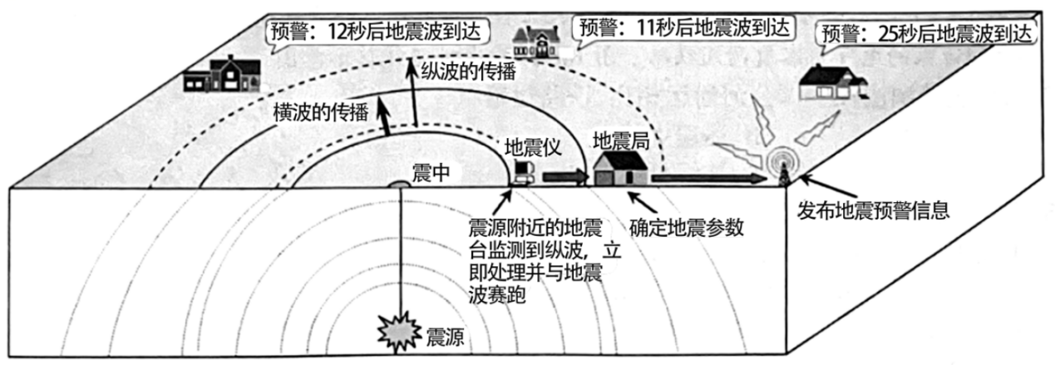

(1)根据下图中的灾情描述，写出灾害名称。

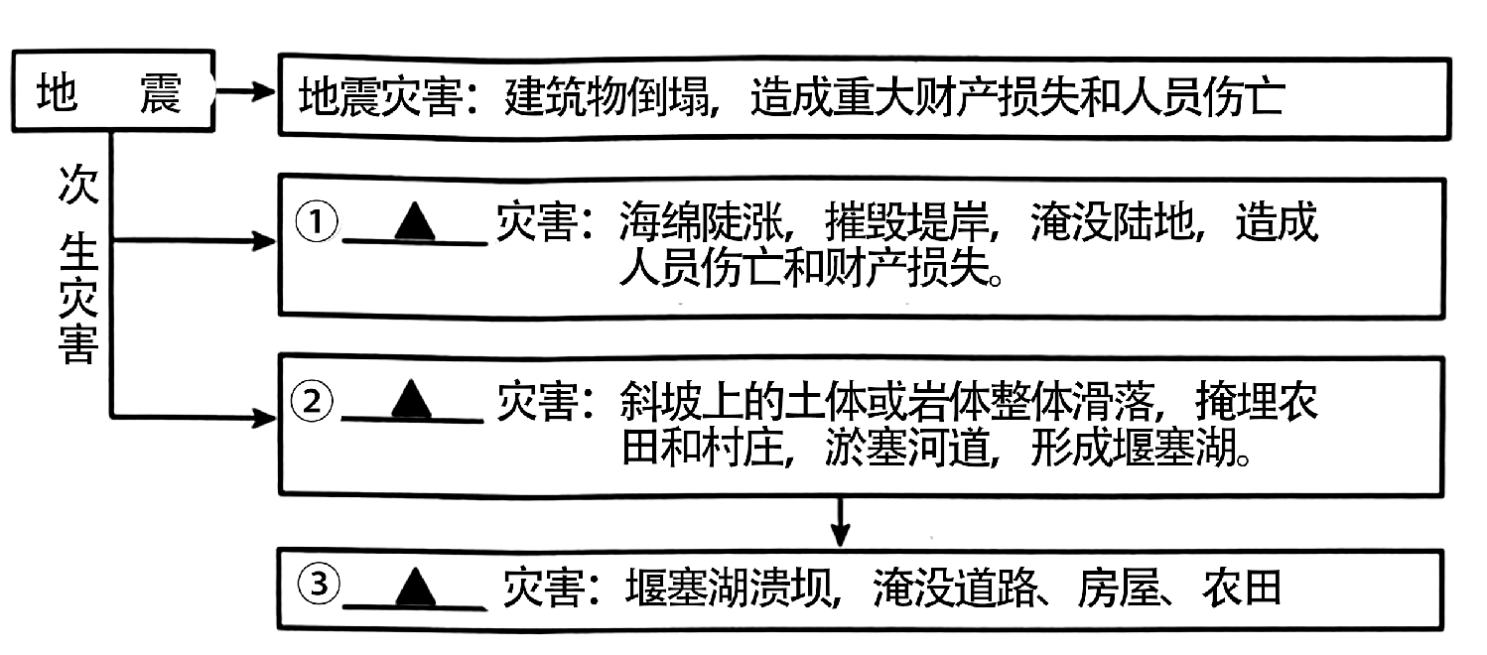

(2)地震预警利用了两个重要的“时间差”：一是地震波中破坏性较小的 先到达，二是信息传播的速度比地震波传播速度更；不同城市获取的预警时长不同，主要与 有关。

(3)收到地震预警信息时，如果时间紧迫，无法逃离，身处室内的你如何避灾？

**第一部分 最新试题测试**

一、单项选择题

（2023·全国·高一学业考试）下图为我国自然灾害区划示意图。读图完成下面小题。

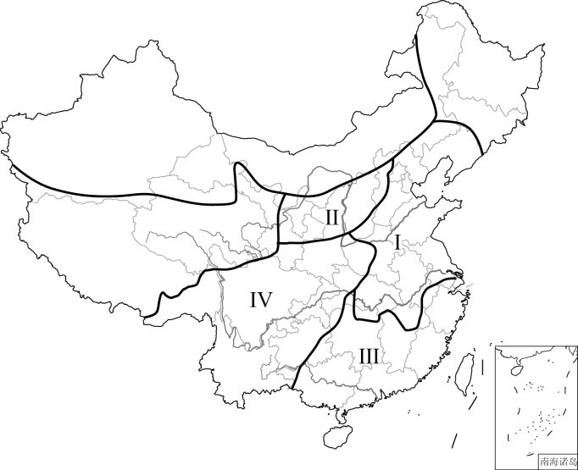

1．地区Ⅰ最主要的自然灾害是（   ）

A．寒潮 B．台风 C．旱涝 D．地震

2．泥石流是地区Ⅳ分布最为集中的自然灾害，其自然原因有（   ）

①地形崎岖②全年降水少，年际变化大③地表基岩广布④地表岩石破碎，松散碎屑物多

A．①② B．②③ C．①④ D．②④

3．干旱与洪涝是我国分布最广的两种自然灾害，下列措施既能防洪又能抗旱的有（   ）

①植树造林②修建水库③疏浚河道④打机井

A．①② B．①④ C．②③ D．③④

（2023秋·高一单元测试）读“华北海河某支流流域图”（下图），完成下面小题。

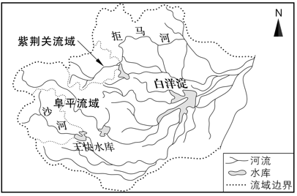

4．下列不属于该河中下游地区多洪涝灾害的原因是（   ）

A．降水集中 B．地势低平

C．水库较多 D．支流众多

5．若图示区域雨季7-8月正常时间出现，则下列有关该区域洪涝灾害危害的叙述，错误的是（   ）

A．淹没村庄，造成人员伤亡、财产损失

B．淹没耕地，造成冬小麦减产或绝收

C．冲毁公路、铁路，导致交通中断

D．冲毁供水、供电设施，导致停水停电

（2023秋·高一校考课前预习）读“地质灾害景观示意图”，完成下列小题。

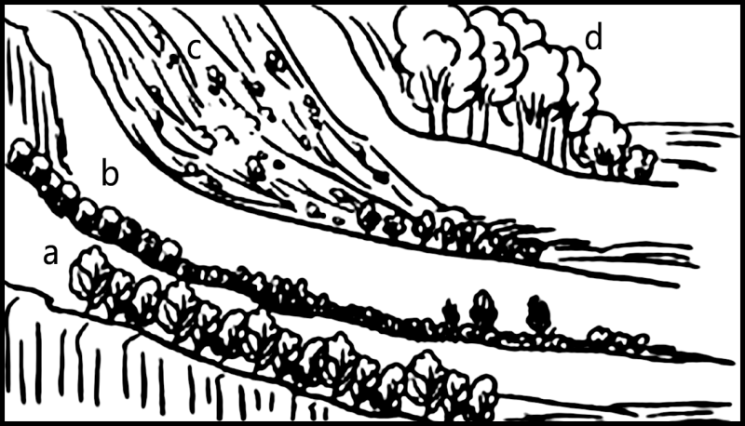

6．反映泥石流现象的是（   ）

A．a B．b C．c D．d

7．有关滑坡和泥石流的说法，正确的是（   ）

①滑坡就是冰川在重力和压力作用下向下滑动的现象

②泥石流就是特大洪水暴发

③滑坡和泥石流都会破坏农田、村舍、道路等，危及人类生命与财产安全

④滑坡和泥石流是一种分布较广的自然灾害

A．①② B．③④ C．①③ D．②④

8．（2023秋·河北石家庄·高三河北新乐市第一中学校考期中）2023年8月24日，日本将冷却烧毁核反应堆的核污水排入海洋，引起全球关注。下图1显示了福岛第一核电站的地理位置，图2为不同时期厂区内土地利用类型的变化，显示新修建了密密麻麻的圆形核污水储水罐。完成小题。

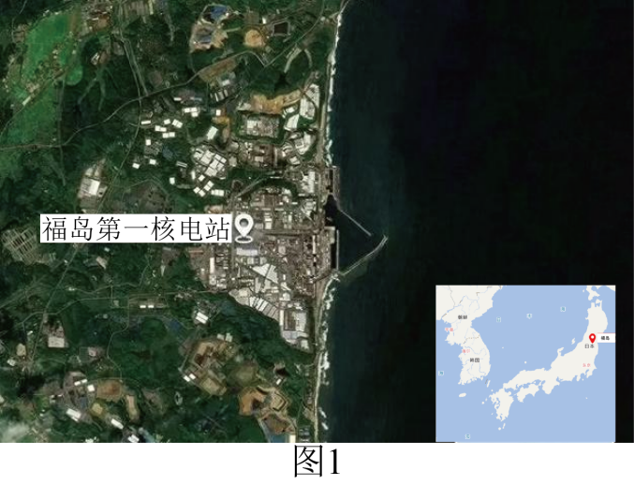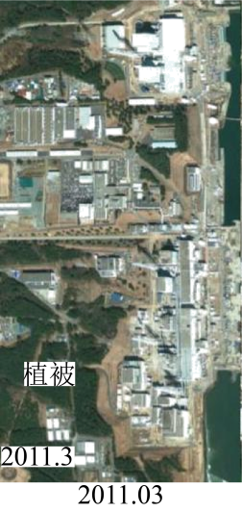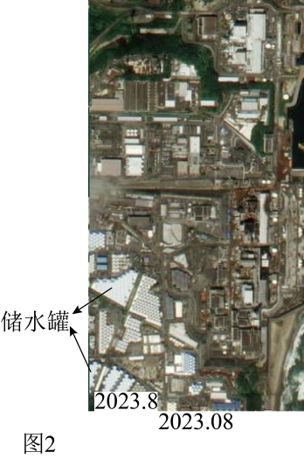

地理信息技术可以帮助我国对核污水的实时监测及分析，下列说法正确的是（   ）

①卫星遥感监测水质变化情况

②地理信息系统制定应急预案

③近地遥感获取储水罐的经纬度位置

④地理信息系统模拟核污水的传播路径和速度

⑤全球卫星导航系统对核污水扩散进行追踪

A．①②④ B．①③④ C．②③④ D．②④⑤

（2023·全国·高一学业考试）据中国地震台网测定，2022年1月8日1时45分在青海海北州门源县（北纬37.77度，东经101.26度）发生6.9级地震，震源深度10千米，太原有明显震感。据此完成下面小题。

9．关于本次地震的叙述，正确的是（   ）

A．本次地震震源位于地壳 B．地震发生时，青海湖内的鱼儿感到左右摇晃

C．本次地震破坏性小 D．本次地震震源位于地幔

10．下列影响地震对地面破坏程度的选项中，组合正确的是（   ）

①震级越大，破坏越大②震源越深，破坏越大

③震中距越大，破坏越大④断层越发育，破坏越大

A．②③ B．①② C．②④ D．①④

（2023秋·全国·高一随堂练习）“穷窝子，水袋子，栽架子屋，绑架子床，水一来就去逃荒。”荆江（长江在湖北枝城到湖南城陵矶河段）流域的老人们，多半记得这一则民谚。结合下图，完成下面小题。

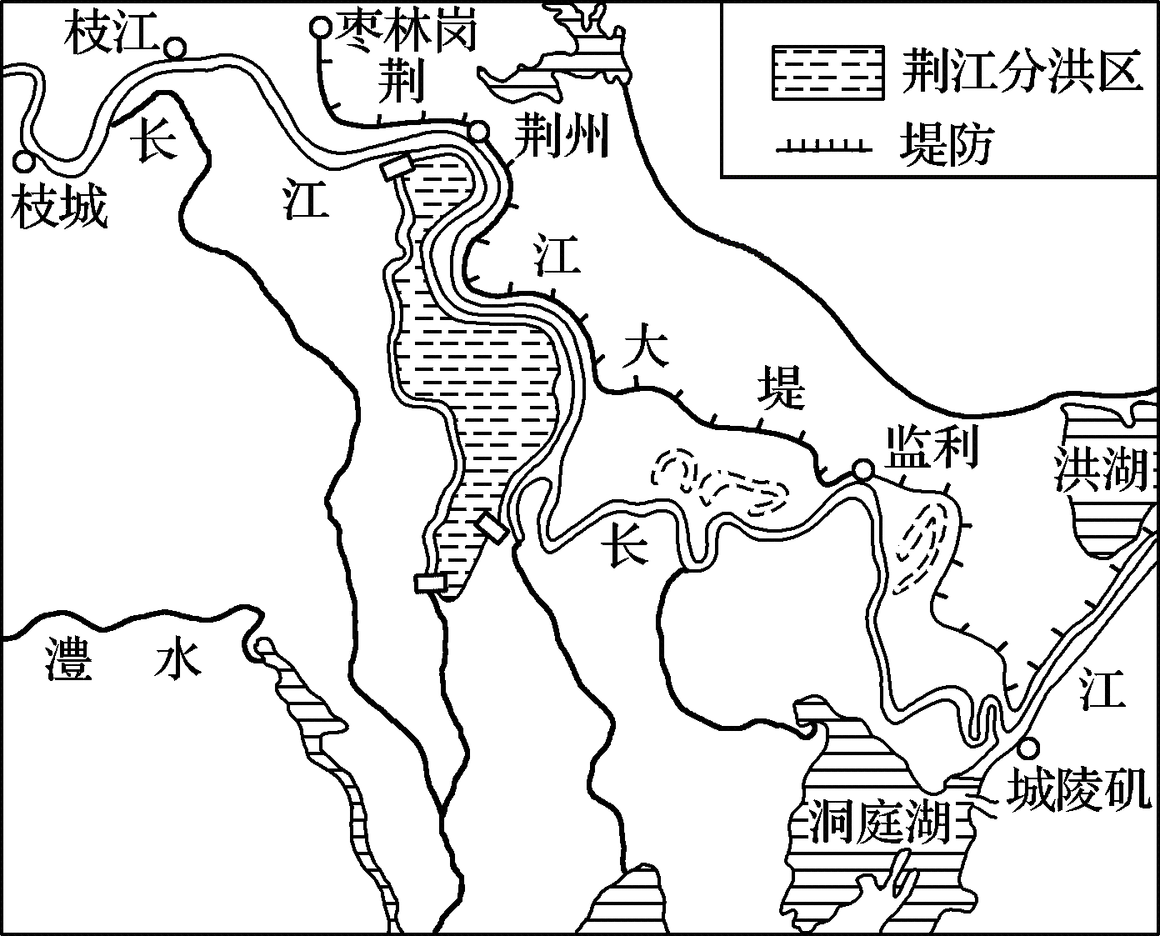

11．荆江流域洪涝灾害多发的原因有（   ）

①地势低洼，易积水②属于亚热带季风气候，降水变率大

③无天然入海河道，泄洪不畅④多曲流，排水不畅

A．①②④ B．②③④ C．①③④ D．①②③

12．该地采取的防洪工程措施最合理的是（   ）

A．深挖河道 B．修筑大堤 C．植树造林 D．加强洪水监测

（2023秋·全国·高一随堂练习）在山区公路和铁路旁经常可以看到如下图所示的工程设施。读图完成下面小题。

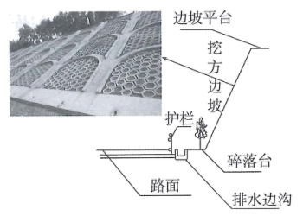

13．图中的防护工程主要针对的自然灾害有（   ）

①地震②滑坡③崩塌④山洪

A．①②③ B．②③④ C．①②④ D．①③④

14．图中边坡上网格状装置的主要功能是（   ）

A．加快径流流速 B．保持水土 C．促进蒸发 D．美化环境

（2023秋·全国·高一随堂练习）发生自然灾害并达到应急响应程度时，应按照国家有关自然灾害的应急预案，调动救援物资和人员，尽快稳定社会秩序。读灾中应急行动示意图，完成下面小题。

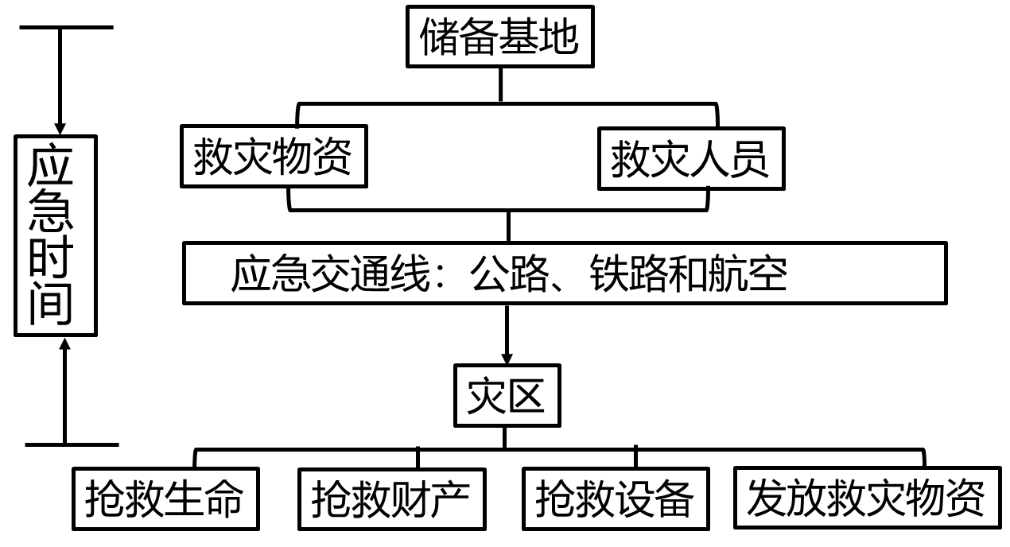

15．某救灾物资储备基地储备的救生类物品主要是救生圈、救生舟、救生衣等。该基地及其附近地区最主要的自然灾害是（   ）

A．寒潮 B．洪灾 C．旱灾 D．泥石流

16．影响应急时间的主要因素有（   ）

①储备基地到灾区的距离②救灾物资的数量③应急交通线的通行能力④救灾人员的数量

A．①② B．③④ C．①③ D．②④

（2023秋·黑龙江佳木斯·高一校联考期中）2021年10月13日，台风“圆规”在海南省琼海市沿海地区登陆。下图为台风“圆规”卫星图像。北斗卫星导航系统是中国自主建设的卫星导航系统，为全球用户提供服务。据此完成下面小题。

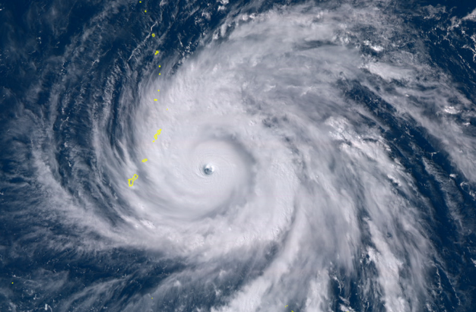

17．获取台风“圆规”卫星图像主要用到的地理信息技术是（   ）

A．遥感技术 B．地理信息系统 C．全球定位系统 D．虚拟现实技术

18．北斗卫星导航系统的主要功能包括（   ）

①观测月球     ②定位       ③太空摄影     ④导航

A．①③ B．①④ C．②④ D．②③

（2023秋·河北张家口·高二河北省尚义县第一中学校联考阶段练习）2023年7月29日起，受台风杜苏芮残余环流与副热带高压、台风卡努水汽输送、地形综合作用等影响，中国北京市及周边地区出现灾害性特大暴雨天气。这次极端降雨给当地的农业生产造成了严重影响。据初步统计，超过50000公顷的农田被淹没，其中成灾19400公顷、绝收5500公顷。据此完成下面小题。

19．在暴雨中，快捷而准确的监测洪水水位宜采用（   ）

A．地理信息系统技术 B．遥感技术

C．全球卫星导航系统技术 D．多媒体技术

20．统计受灾情况，估算农业损失，辅助灾后救助宜采用（   ）

A．GIS技术 B．RS技术 C．GNSS技术 D．5G技术

**二、综合题**

21．（2023·全国·高一学业考试）读图文材料，回答下列问题。

下左图为“西北太平洋台风移动的主要路径示意图”，下右图为“侵入我国的寒潮路径示意图”。

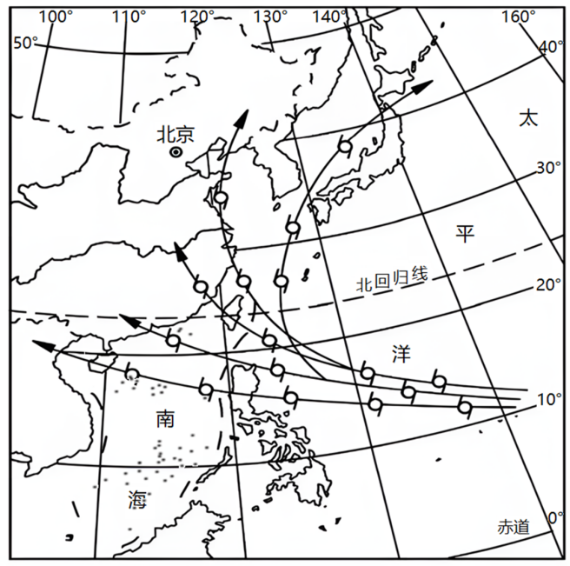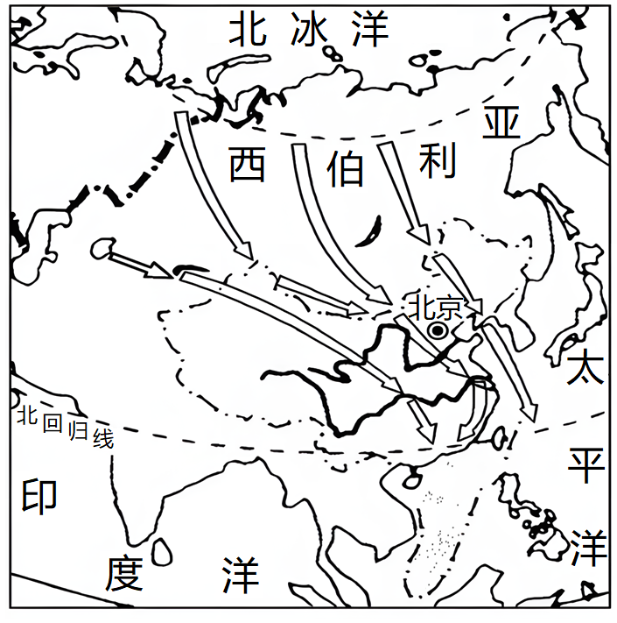

(1)影响我国的台风发源于 洋、侵入方向主要是自东南向西北。我国台风灾害主要分布在 （填“西北”或“东南”)地区。

(2)寒潮对农业生产的影响很大，冬季农作物遭受冻害，农作物 (填“增产”或“减产”)；但由于冬季低温， 减少，有利于来年农作物生长。

(3)台风影响地区常常由于 引起 (填“风暴潮”或“海啸”)、山洪暴发，破坏人们的生命财产安全；但带来的雨水能够缓解部分地区的 。

22．（2023·全国·高三专题练习）读下图，回答问题。

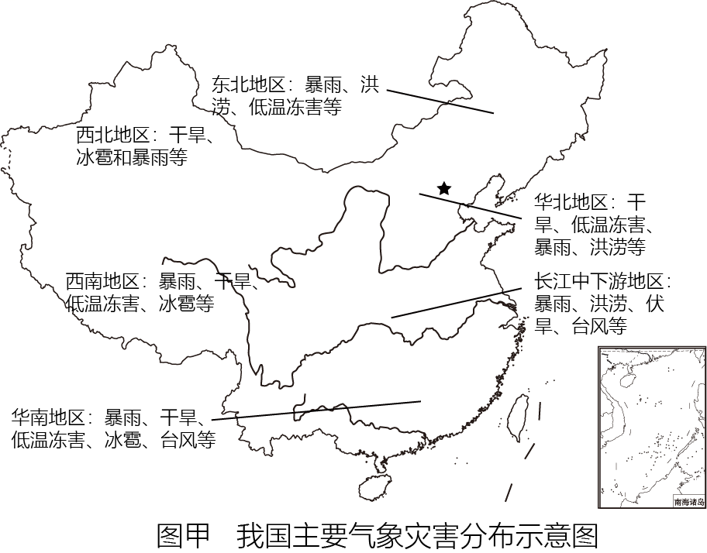  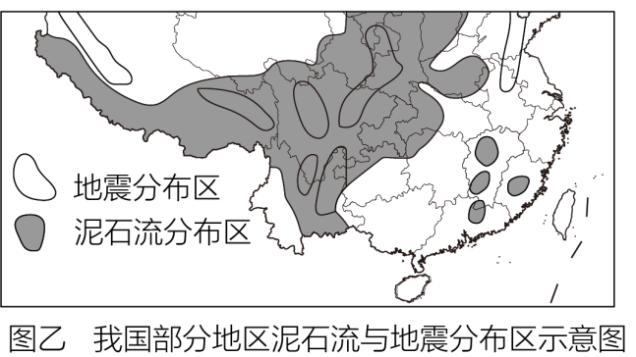

(1)在各种气象气候灾害中，具有全国性的是 。

(2)我国受低温冻害影响的地区有 。

(3)干旱灾害影响我国范围广，其中华北地区干旱发生的时间是 ，长江中下游地区干旱发生的时间是 。

(4)影响我国东南沿海的台风，其有益的方面是 。

(5)从图乙中看，我国西南地区是地震和泥石流的多发地区，特别是在 、 和 （写简称）三省交界地区形成了以地震、滑坡、泥石流为主的地质灾害系统。导致上述地区三种地质灾害多发的主要自然原因是什么 ？